圈一圈，畫畫看。
(第1題6分，其餘每題4分，共14分)
1. 把比595大，又比605小的數圈起來。
596 ， 639 ， 599 ， 602 ， 577
606 ， 649 ， 598 ， 600 ， 601
2. 用、或畫畫看。

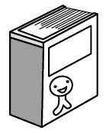
3. 用、或畫畫看。
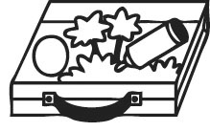和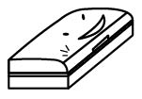
用直式算算看。(每題4分，共16分)
(本題直式略)
1. 572＋87＝() | 2. 370＋267＝()
3. 438－176＝() | 4. 793－478＝()
填填看。(每格1分，共29分)
1. 3個百、6個十和5個一合起來是()。
2. 2個百、2個十和47個一合起來是()。
3. 1000是()個百合起來的。
4. 從、、、、中選
三張數字卡，排成最大的三位數是()。
5. 968的個位數字是()、十位數字是()、百位數字是()，這個數讀作()。
6. ————
7. 由小排到大。
970、790、997、79、907
()→()→()→()→()
8. 由大排到小。
207、720、270、702、227
()→()→()→()→()
9. 小娟用一把長1公尺的尺，量繩子的長，總共量了6次，這條繩子長()公尺。
10. 1公尺＝()公分
11. 307公分＝()公尺()公分
12. 2公尺90公分＝()公分
13. 在□裡填入＞、＜或＝。
(1) 6公尺 60公分
(2) 3公尺5公分 305公分
(3) 100公分 10公尺
玉如和姐姐從家裡走不同的路線到圖書館，看圖算算看。(每題5分，共20分)
(本題做法僅供參考)
1. 玉如從家裡經過郵局再到圖書館，一共走了幾公尺？
45＋47＝92

答：92公尺
2. 姐姐從家裡經過書局再到圖書館，一共走了幾公尺？
36＋69＝105

答：105公尺
3. 接第1、2題，玉如和姐姐走的距離相差幾公尺？
105－92＝13

答：13公尺
4. 接第2題，姐姐走的距離比直接從家裡到圖書館多幾公尺？
105－85＝20

答：20公尺
把做法和答案記下來。
(每題5分，共15分)(本題做法僅供參考)
1. 一臺計算機賣299元，買兩臺共要多少元？
299＋299＝598

答：598元
2. 參加研習的女教師有267個人、男教師有182個人，參加研習的女教師和男教師相差多少個人？
267－182＝85

答：85個人
3. 姐姐有206張貼紙，和妹妹的加起來，一共有310張，妹妹有幾張貼紙？
310－206＝104

答：104張
估估看，誰買的東西超過600 元？在裡打。(每題2分，共6分)
 | 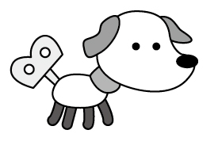 |  | 
1. 嘉祥買了一個玩具熊和一個杯子。
2. 玉珍買了一個杯子和一個玩具狗。
3. 美華買了一罐奶粉和一個玩具狗。

